**双流区张志勇名师工作室**

**简 讯**

**促交流 共成长**

活动时间：2022年6月9日

参加人员：张志勇导师及工作室学员

活动主题：工作室年度汇报总结，考核资料准备，年度考核任务分配。学员展示课。

简讯记录：杨强

简讯内容：

六月是多雨的季节，微微拉开六月的帘幕，柔风轻轻，雨丝飘逸;轻轻拉开六月的帘幕,花香满满，海浪欢乐。在这充满欢声笑语的六月，我们在导师张志勇的引领下积极参与汇报总结活动。

活动首先由杨强老师带来的一节精彩的主题班会课程《在挫折中成长》。杨老师以幽默风趣的语言拉开本堂课的序幕，用贴近  
创设情景引入主题，采用故事引导和榜样使学生展开讨论，引发了学生的兴趣。使学生总结战胜挫折的方法。情感态度和价值观。通过让同学们了解挫折对个人成长的重要性，最终达到以积极的态度面对挫折的目的，其中观看盲人调律陈燕的演讲，结合她的人生经历，更让学生学会如何积极应对挫折的方法。最后杨老师通过提问，总结出几个好的战胜挫折的方法。并让同学们制作成功计划卡，以便时常警戒自己。活动中同学们积极参与课堂提问，对小组为单位的相互合作也是默契有加，积极的讨论。

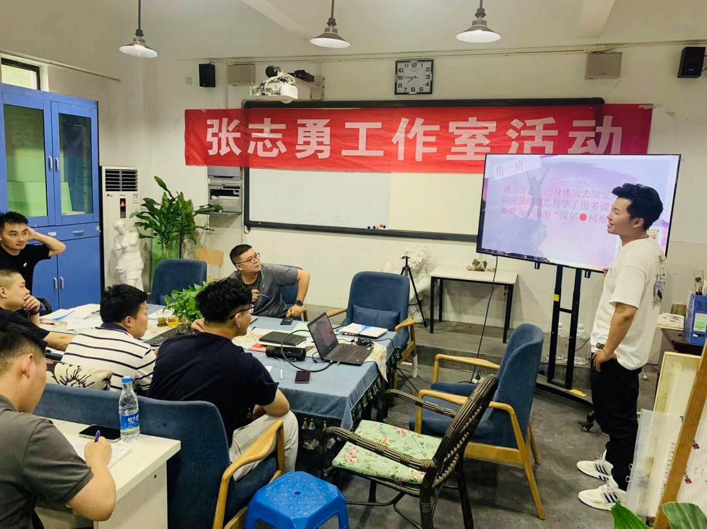

杨老师在课堂中教授承受挫折、战胜困难的一些方法。举例数个典型案例激发学生在深入探究环节逐步达成教学目标和教学重难点。在学生活动实践环节中，通过小组讨论，一步步深入交流，并举手做了分享。最后杨老师的总结分享，加强高中生的抗挫折能力的教育，使学生在挫折面前保持良好的心态，用科学的方法战胜挫折。同时培养学生坚强的意志力，最终使学生形成健全的人格。

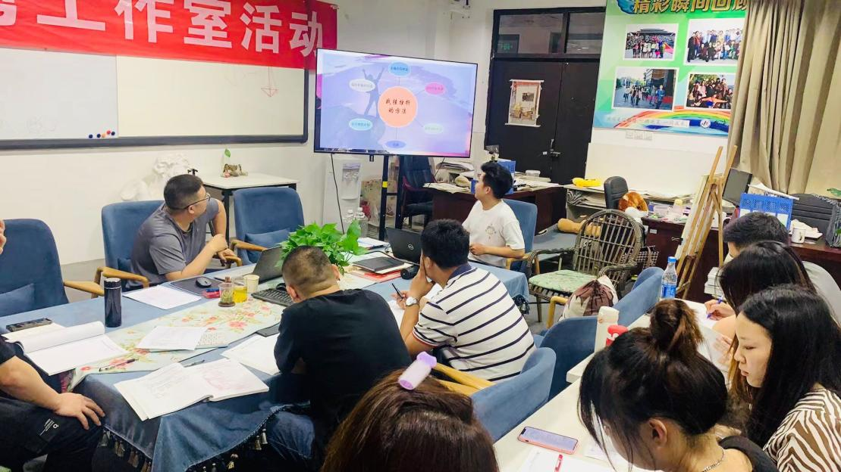

活动第二阶段是刘志鹏老师得展示课，主讲是刘老师，拍摄为李烨驰。开始上课刘老师展示出速写大师门采尔的作品和中国“十八描”图片，导入了这节课课题名称《速写的衣褶》。

刘老师的课堂，轻松幽默，与学生互动频繁，学生积极参与课堂氛围较好，能快速激发学生的兴奋点。课件准备非常充分，体现了刘老师严谨的治学理念，严格的逻辑思维徐徐展开课件内容，展示出刘老师高度认真对待教育教学的态度。

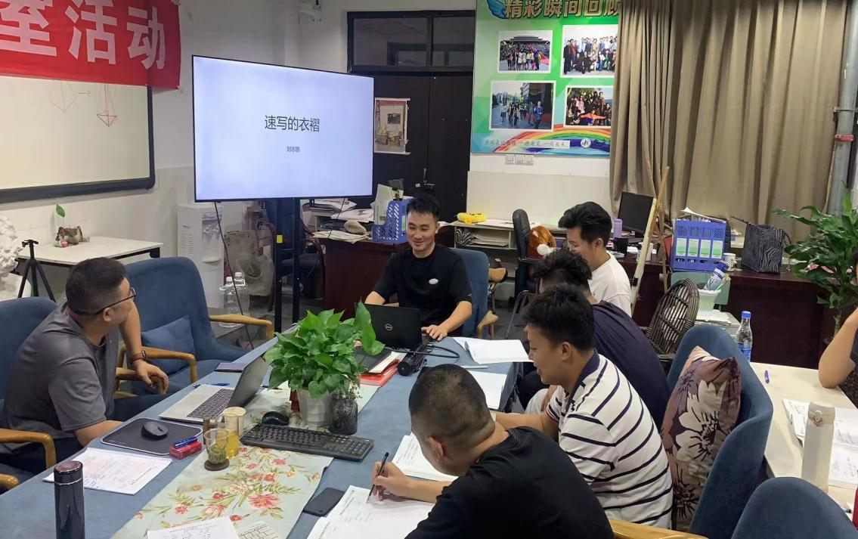

接下来，刘老师播放天津美术学院于小冬教授速写范画视频，于小冬速写口诀：剪影观察重外形，全身是脸抓特征。局部推画紧紧追，整体照应贯始终。边线叠压前后现，坡面转化体积生。眼如触手笔如刀，明暗笔势影如形。临摹好画是捷径，勤练上瘾高手成。刘老师重点解释第三点里的“边线叠压”，“坡面转化”并且详细示范讲解。

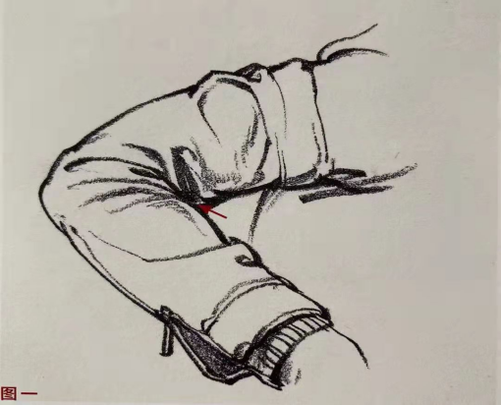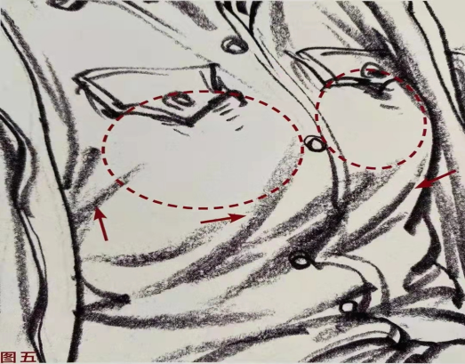

挤压式衣纹（手肘关节） 垂落式衣纹（正面胸腔）

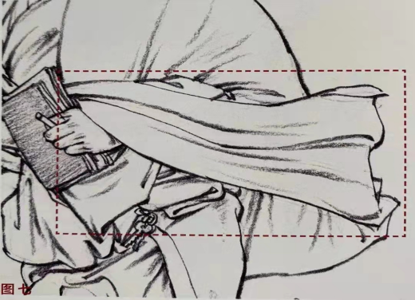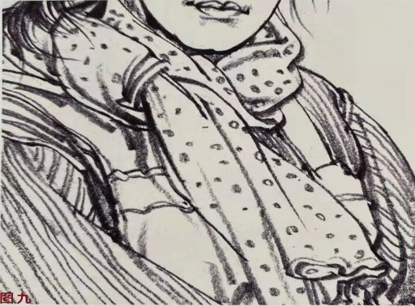

拖拽式衣纹 衣服设计类衣纹

课堂的第二个环节，刘老师请学生上台摆出四种衣纹褶皱的形态，根据摆出形态描绘四种不同类型褶皱。展示学生练习作业，刘老师耐心点评学生作品。

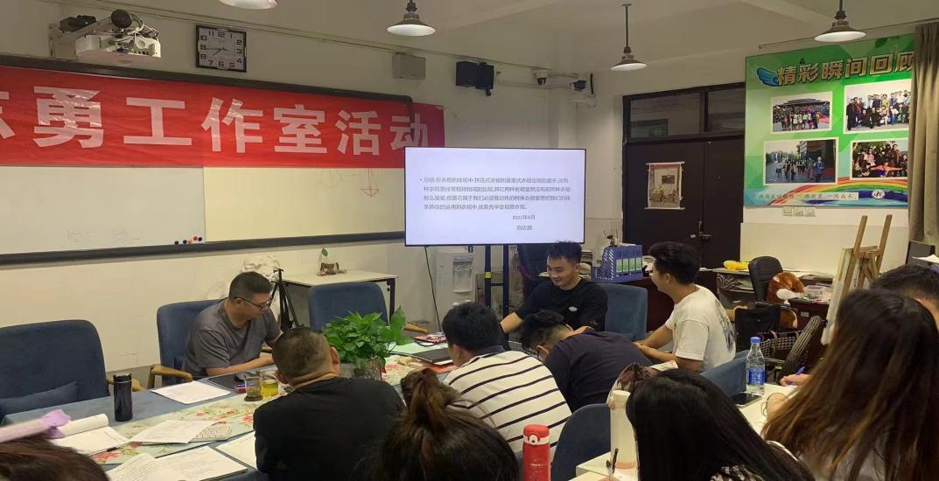

最后刘老师分享了国内速写大师史国良先生的九字口诀：“眼、心、手、稳、准、狠、精、气、神。”“眼、心、手”保持统一，才有能力抓住生活的一瞬间，把形象留在纸上。眼睛看到的物象，心里想的是怎么画，画什么，手能配合，三者统一了，才会下笔果断，准确、有力。

课后老师们对刘老师的课程进行了评课议课活动。张老师对刘老师的课给予肯定，合理的课堂安排、积极的启发学生，都带来了较好的学习效果。学员们也依次进行评课议课，对本堂课各环节过程都提出了建设性意见。

最后导师张志勇对本次课程进行指导点评，并引习总书记殷切寄语“希望广大教师不忘立德树人初心，牢记为党育人、为国育才使命，积极探索新时代教育教学方法，不断提升教书育人本领，为培养德智体美劳全面发展的社会主义建设者和接班人作出新的更大贡献。”指出要按照教学设计去实施教学，通过通俗易懂的方法去让学生理解课堂内容。

这次的教学活动是教师间相互学习的桥梁，促进了老师们的交流学习。相信在这样卓有成效的活动中,各位老师的思维互相碰撞、不断学习,教育教学的火花必将更加闪耀。